**Задания логопеда на 24.04.2020**

1. **Артикуляционную гимнастику выполняем каждый день.**
2. **Задание на развитие навыков фонематического анализа.**

**Задание для всех. Найди место звука в слове (в начале, в середине, в конце). Отметь на схеме соответствующим цветом (М – синий, МЬ – зеленый).**

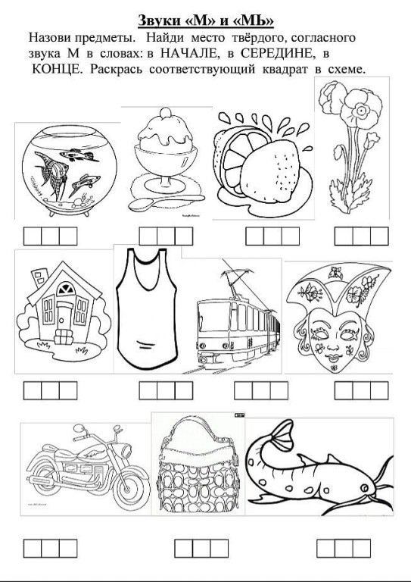

1. **Задание для подготовительной группы. Подобрать слова и вклеить/нарисовать картинки, соответствующие схеме по образцу:**



**З**

|  |  |  |
| --- | --- | --- |
|  |  |  |
|  |  |  |

**Ж**

|  |  |  |
| --- | --- | --- |
|  |  |  |
|  |  |  |